|  |
| --- |
|  |

**Especificación de requisitos de software**

**Proyecto:RemateBestnid(SSO)**

2.0

|  |  |  |
| --- | --- | --- |
|  |  |  |

**Ficha del documento**

|  |  |  |  |
| --- | --- | --- | --- |
| **Fecha** | **Revisión** | **Autor** | **Verificado** |
| 06/04/2015 | 1.0 | Gang Of Three |  |
| 16/04/2015 | 2.0 | Gang Of Three |  |

Documento validado por las partes en fecha:

|  |  |
| --- | --- |
| Por el cliente | Por la empresa suministradora |
|  |  |
| Aclaración | Aclaración |

**Contenido**

**FICHA DEL DOCUMENTO**

**CONTENIDO**

**1** **INTRODUCCIÓN**

**1.1** **Propósito**

**1.2** **Alcance**

**1.3** **Definiciones, acrónimos y abreviaturas**

**1.4** **Referencias**

**1.5** **Resumen**

**2** **DESCRIPCIÓN GENERAL**

**2.1** **Perspectiva del producto**

**2.2** **Funcionalidad del producto**

**2.3** **Características de los usuarios**

**2.4** **Restricciones**

**2.5** **Suposiciones y dependencias**

**2.6** **Evolución previsible del sistema**

**3** **REQUISITOS ESPECÍFICOS**

**3.1** **Requisitos comunes de los interfaces**

3.1.1 Interfaces de usuario

3.1.2 Interfaces de hardware

3.1.3 Interfaces de software

3.1.4 Interfaces de comunicación

**3.2** **Requisitos funcionales**

**3.3** **Requisitos no funcionales**

3.3.1 Requisitos de rendimiento

3.3.2 Seguridad

3.3.3 Fiabilidad

3.3.4 Disponibilidad

3.3.5 Mantenibilidad

3.3.6 Portabilidad

**3.4** **Otros requisitos**

**4** **APÉNDICES**

1 **Introducción**

La presente Especificación de requerimientos de software (SRS) del sistema a construir surge para ser un conjunto de información necesaria que ayuda a los desarrolladores del software a analizar y entender todos los requisitos y requerimientos que nuestro cliente desea , de la misma forma como este constituye un informe útil para que el cliente del producto final describa lo que el realmente desea obtener, y de esta manera lograr tener un documento necesario cuya información en el futuro servirá para el desarrollo del software, es decir en la codificación correcta del mismo. Se describirá en forma detallada las interfaces de usuario, de software, del hardware y comunicaciones, así como de los requerimientos del cliente, atributos del sistema entre otros.

* 1. **Propósito**

El propósito del presente documento es presentar una descripción detallada del sistema de administración de una casa de subastas. Sus características, sus interfaces, su funcionalidad y las condiciones en las cuales operara.

El documento está dirigido a los desarrolladores del sistema y será consensuado y aprobado por los representantes de la casa de subastas.

* 1. **Alcance**
* Identificación del producto de software “SSO”
* El documento analizara las referencias posteriormente citadas para detallar las caracteristicas y operaciones(comprar, subastar, listar productos, etc.)
* Este documento tiene como proposito describir detalladamente el sistema de administracion de subastas Bestnid. Tanto como las interfaces a utilizar, condiciones bajo las cuales funcionara, y su funcionalidad.

* 1. **Definiciones, acrónimos y abreviaturas**

**SSO:** Sistema de Subastas Organizado

**Loguearse:** el usuario inicia una sesion de su cuenta en el sistema

**Desloguearse:** el usuario cierra la sesion de su cuenta en el sistema

**Base de datos:** estructura que contiene los datos que se van guardando del sistema (datos de los usuarios, datos de las ventas, datos de los items, etc)

**Interfaz:** es el medio con que el usuario puede comunicarse con una máquina, un equipo o una computadora, y comprende todos los puntos de contacto entre el usuario y el equipo.

**Servidor:** Un servidor es una aplicación en ejecución capaz de atender las peticiones de un cliente y devolverle una respuesta en concordancia. Los servidores se pueden ejecutar en cualquier tipo de computadora, incluso en computadoras dedicadas a las cuales se les conoce individualmente como "el servidor". En la mayoría de los casos una misma computadora puede proveer múltiples servicios y tener varios servidores en funcionamiento.

**Funcionalidad:** Operaciones que realizará el sistema

**Cifrado/encriptacion:** La encriptación es el proceso para volver ilegible información considera importante. La información una vez encriptada sólo puede leerse aplicándole una clave.

**Plataforma:** es un sistema que sirve como base para hacer funcionar determinados módulos de hardware o de software con los que es compatible. Dicho sistema está definido por un estándar alrededor del cual se determina una arquitectura de hardware y una plataforma de software (incluyendo entornos de aplicaciones). Al definir plataformas se establecen los tipos de arquitectura, sistema operativo, lenguaje de programación o interfaz de usuario compatibles.

**MD5:** algoritmo de reducción criptográfico de 128 [bits](http://es.wikipedia.org/wiki/Bit) ampliamente usado.

**HTTPS:** es un [protocolo de aplicación](http://es.wikipedia.org/wiki/Capa_de_aplicaci%C3%B3n) basado en el protocolo [HTTP](http://es.wikipedia.org/wiki/HTTP), destinado a la transferencia segura de datos de [Hipertexto](http://es.wikipedia.org/wiki/Hipertexto), es decir, es la versión segura de [HTTP](http://es.wikipedia.org/wiki/HTTP).

* 1. **Referencias**

|  |  |  |  |
| --- | --- | --- | --- |
| **Referencia** | **Titulo** | **Fecha** | **Autor** |
| 1 | Planilla de manejo de subastas.xlsx | 24/03/2015 | Cliente |
| 2 | Logo | 24/03/2015 | Cliente |
| 3 | Entrevista | 20/03/2015 | GOT |
| 4 | Estándar del SRS 830-1998 | 1998 | IEEE |

* 1. **Resumen**

En el presente se definen las funcionalidades a desarrollar por el sistema SSO.

En primer lugar se realizara una descripción general del producto, incluyendo las funciones esenciales, usuarios que interactuaran, restricciones, y posibles evoluciones. Después se realizara una descripción de los requisitos funcionales y no funcionales y en ultimo lugar junto con el apéndice se anexaran los casos de uso.

1. **Descripción general**
   1. **Perspectiva del producto**

El sistema se ejecutará sobre la plataforma Internet para ser accedido en cualquier parte del mundo.

Es autónomo ya que no forma parte de ningún sistema mayor.

SSO dependerá de los sistemas de pago de tarjeta de crédito al momento de concretar una compra.

* 1. **Funcionalidad del producto**

El sistema permitirá:

-Ofertar por un producto: se permitirá al usuario ofertar una necesidad por algun producto.

-Subastar productos: se permitirá al usuario agregar un nuevo producto para subastarlo

-Agregar motivos: se permitirá al usuario ingresar los motivos para realizar la compra de un producto

-Generar listado

-Seleccionar quien obtendrá el producto ofertado

-Generar reportes para el admin

-Realizar busquedas de productos

-Realizar comentarios sobre los productos()

* 1. **Características de los usuarios**

|  |  |
| --- | --- |
| Tipo de usuario | usuario registrado |
| Formación | computación básica(navegacion internet, herramientas office) |
| Actividades | mirar items, ofertar, poner en venta un ítem, hacer y mirar comentarios, loguearse |

|  |  |
| --- | --- |
| Tipo de usuario | Admin |
| Formación | computación básica(navegación internet, herramientas office) |
| Actividades | todas las funciones del usuario registrado y además de realizar reportes de control |

|  |  |
| --- | --- |
| Tipo de usuario | usuario no registrado |
| Formación | computación básica(navegación internet, herramientas office) |
| Actividades | mirar items y comentarios, registrarse |

* 1. **Restricciones**

Plataforna: WEB

Lenguaje: HTML/PHP

Hardware: cualquier PC con conexión a internet que posea un navegador web

Metodología de desarrollo: Scrum

* 1. **Suposiciones y dependencias**

La empresa delegara el funcionamiento del sistema al servidor siendo total responsabilidad del mismo la mantenibilidad y la disponibilidad de la información.

El sistema cuenta con una conexión al servidor de tarjetas de crédito por lo que el correcto funcionamiento de las operaciones de compra de un producto depende de la respuesta del mismo

* 1. **Evolución previsible del sistema**

El sistema sera desarrollado de forma que en el momento de la evolución de la información generada (actualización del sistema ) pueda ser cargada en la aplicación web sin necesidad de ser modificada estructuralmente.

1. **Requisitos específicos**
   1. **Requisitos comunes de los interfaces**
      1. **Interfaces de usuario**

Se contara con un botón de de búsqueda en todas las pantallas, si se encuentra en la interfaz de usuario no registrado se visualizara el botón “registrar nuevo usuario” y el botón iniciar sesión que conducirá a la pagina de inicio de sesión.

En la pantalla de usuario registrado se visualizara el nombre del usuario activo y la opción para desloguearse.

Todas las pantallas contaran con un menú desplegable con las categorías de los productos disponibles para la subasta.

El sistema incluirá una interfaz de visualizacion de productos con la posibilidad de ofertar por un producto

Editar informacion de usuario

A continuación se muestra una previa de lo que será las interfaces de usuario:

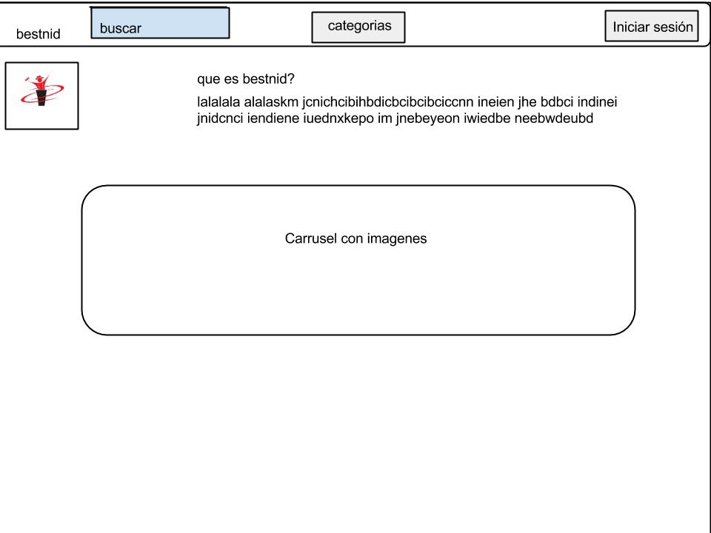

* + 1. **Interfaces de hardware**

N/A

* + 1. **Interfaces de software**

El sistema contará con una conexión al servidor de tarjetas de crédito la cual sera utilizada para las funcionalidades de compra de productos

* 1. **Requisitos funcionales**

*Serán descriptos como Historias de Usuario.*

* 1. **Requisitos no funcionales**
     1. **Requisitos de rendimiento**

Número de usuarios simultáneos: al tratarse de un sistema que esta construido sobre plataforma web se debe considerar una cantidad de usuarios conectados al sistema simultáneamente mayor a 100.

Número de transacciones a realizar dentro de cierto periodo de tiempo: se estima que se manejara alrededor de 200 transacciones por día por lo que el servidor de la base de datos deberá aportar la tecnología que evite posibles perdidas de datos

El proceso de visualización del listado de productos subastados por pantalla no deberá exceder los 3 segundos.

* + 1. **Seguridad**
* Los usuarios registrados se autenticaran en el sitio utilizando un nombre de usuario y contraseña los mismos serán guardados junto con sus respectivos datos en una base de datos encriptada con el algoritmo de criptografia MD5 asegurando que ninguna persona no autorizada acceda a esta información.
* Sólo los usuarios registrados y autenticados podrán subastar productos, ofertar productos. Usuarios no autenticados podrán hacer sólo consulta. El sistema utilizara manejo de sesiones permitiendo asegurarse que ningún usuario no registrado acceda a las funcionalidades de los usuarios registrados
* Se registraran mayores de edad, por cuestiones legales.
* El sistema confía ampliamente en el sistema de seguridad del servidor el cual realiza todas sus conexiones con HTTPS lo impide que se produzca el robo de la información guardada y/o que esta siendo utilizada.

* + 1. **Fiabilidad**

1. El sistema SSO podrá realizar todas de las operaciones de guardado de datos en su base de datos de manera correcta y fiable.
2. Todas las transacciones serán correctas y se realizaran sin fallas siempre.

Los puntos 1 y 2 se verían afectados si el servidor que aloja el sistema y permite que realice todas sus funcionalidades no se encontrara funcionando normalmente

1. * 1. **Disponibilidad**

El sistema estará disponible en todo momento en que el servidor que lo aloja este en funcionamiento (puede darse el caso que en el servidor se esté realizando algún mantenimiento).

* + 1. **Mantenibilidad**

El mantenimiento será realizado por un desarrollador cada 3 meses durante 1 año a partir de la primera puesta en funcionamiento del sistema.

* + 1. **Portabilidad**

N/A

* 1. **Otros requisitos**

El sistema deberá desarrollarse conforme a la ley numero 26.388 (Ley de Delitos Informáticos) y la ley 25.326 de Protección de los Datos Personales.

1. **Apéndices**